平潭岚华中学2018--2019学年第一学期高二期末考试
物理试卷
完卷时间：90分钟；满分：100分 命题人:薛万龙 审核人:李岚燕
一、选择题（本题共12题，每小题4分，共48分，在每小题给出的四个选项中，第1-8题只有一项符合题目要求，第9-12题有多项符合题目要求。全部选对的得4分，选对但选不全的得2分，有选错的得0分。）
1.物理学对人类文明进步做出了积极的贡献，成为当代人类文化的一个重要组成部分。关于物理学发展过程，下列说法中正确的是（ ）
A.法拉第发现电荷间的相互作用力的关系，并测得静电力常量
B.荷兰物理学家洛仑兹提出运动电荷产生了磁场和磁场对运动电荷有作用力（洛仑兹力）的观点。
C.安培发现电流可以使周围的磁针偏转的效应，称为电流的磁效应
D.奥斯特发现了电流的周围存在磁场并最早提出了场的概念
2．一个电流表的满偏电流Ig=1mA，内阻为300Ω，要把它改装成一个量程为15V的电压表，则应在电流表上（ ）
A. 串联一个14700Ω的电阻 B. 并联一个14700Ω的电阻
C. 串联一个15000Ω的电阻 D. 并联一个15000Ω的电阻
3.两个分别带有电荷量-Q和+2Q的相同金属小球(均可视为点电荷)，固定在相距为r的两处，它们间库仑力的大小为F.两小球相互接触后将其固定距离变为r/2，这时A和B之间的作用力大小为F＇，则F与F＇之比为（ ）
A. 1：2 B. 2：1 C. 1：4 D. 4：1
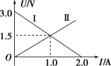
4.如图所示的U－I图象中，直线Ⅰ为某电源的路端电压与电流的关系图线，直线Ⅱ为某一电阻R的U－I图线，用该电源直接与电阻R连接成闭合电路，由图象可知( )
A.电源电动势为3 V，内阻为0.5 Ω
B.电阻R消耗的功率为3.0 W
C.电源的效率为50%
D.如果电阻R逐渐增大，电源的输出功率可能先增大后减小
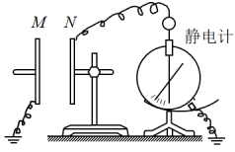
5.如图所示，由两块相互靠近的平行金属板组成的平行板电容器的极板N与静电计相接，极板M接地。用静电计测量平行板电容器两极板间的电势差U。在两板相距一定距离d时，给电容器充电，静电计指针张开一定角度。在整个实验过程中，保持电容器所带电量Q不变，说法中正确的是（ ）
A. 将M板向下平移，静电计指针张角变小
B. 将M板向上平移，静电计指针张角变大
C. 将M板沿水平向左方向远离N板，静电计指针张角变小
D. 在M、N之间插入云母板（介电常数大于1），静电计指针张角变大
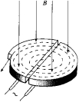
6.回旋加速器是加速带电粒子的装置，其核心部分是分别与高频交流电源两极相连接的两个D形金属盒，两盒间的狭缝中形成周期性变化的电场，使粒子在通过狭缝时都能得到加速，两D形金属盒处于垂直于盒底的匀强磁场中，如图所示。设D形盒半径为R。若用回旋加速器加速质子时，匀强磁场的磁感应强度为B，高频交流电频率为f。则下列说法正确的是（ ）
A.粒子从回旋加速器的磁场中获得能量
B.高频交流电源的周期等于粒子在D形盒中运动周期的2倍
C.D形盒半径R越大，粒子从回旋加速器射出时速度越大
D.不改变B和f，该回旋加速器也能用于加速α粒子
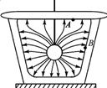
7.一金属容器置于地面上，带电小球用绝缘细线悬挂于容器中，容器内的电场线分布如图所示。容器内表面为等势面，A、B为容器内表面上的两点。下列说法正确的是（ ）
A.小球带负电
B.A点的电场强度比B点的小
C.同一试探电荷在小球表面的电势能一定大于在A点的电势能
D.将同一试探电荷从A点沿不同路径移到B点，电场力所做的功不同
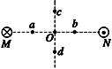
8．如图所示，两根相互平行的长直导线过纸面上的M、N两点，且与纸面垂直，导线中通有大小相等、方向相反的电流．a、O、b在M、N的连线上，O为MN的中点，c、d位于MN的中垂线上，且a、b、c、d到O点的距离均相等。关于以上几点处的磁场，下列说法正确的是：（ ）
A. O点处的磁感应强度为零
B. a、b两点处的磁感应强度大小相等，方向相同
C. O、b两点处的磁感应强度大小不等，方向相反
D. a、d两点处的磁感应强度大小不等，方向相反
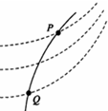
9.如图所示，虚线代表电场中三条电场线，实线为一带电的质点仅在电场力作用下通过该区域的运动轨迹，P、Q是这条轨迹上的两点，由此可知( )
A. 带电质点通过P点电势较高
B. 带电质点通过Q点时动能较小
C. 带电质点通过P点时电势能较大
D. 带电质点通过Q点时加速度较小
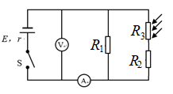
10.如图所示，电源电动势E和内阻r一定，R₁、R₂是定值电阻，R₃是光敏电阻(光敏电阻阻值随光照强度的增加而变小)。闭合开关，当照射到R₃的光照强度增加时，以下判断正确的是 （ ）
A．电流表示数一定变小 B．电压表示数一定变小
C．R2的功率一定变大 D．R1的功率一定变大
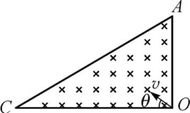
11．如图所示，以直角三角形AOC为边界的有界匀强磁场区域，磁感应强度为B，∠A=60°，AO=L，在O点放置一个粒子源，可以向各个方向发射某种带
负电粒子。已知粒子的比荷为，发射速度大小都为
，设粒子发射方向与OC边的夹角为θ，不计粒子重力及它们之间的相互作用。对于粒子进入磁场后的运动，
下列判断正确的是（ ）
A．粒子在磁场中运动的半径R = L
B．当θ=0°时，粒子射出磁场速度方向与AC边垂直
C．当θ=0°时，粒子在磁场中运动时间
D．当θ=60°时，粒子在磁场中运动时间
12．A、B两物体质量均为m，其中A带正电，带电量为q，B不带电，通过劲度系数为k的绝缘
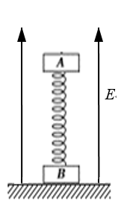
轻质弹簧相连放在水平面上，如图所示，开始时两者都处于静止状态。现在施加竖直向上的匀强电场，电场强度，式中g为重力加速度，若不计空气阻力，不考虑A物体电量的变化，则以下判断正确的是（ ）
A．刚施加电场的瞬间，A的加速度为2g
B．从开始到B刚要离开地面过程，A物体速度大小先增大后减小
C．从开始到B刚要离开地面的每段时间内，A物体的机械能增量一定等于电势能的减少量
D．B刚要离开地面时， A的速度大小为

二、实验题(本题共3小题，第13题4分，第14题8分，第15题8分，共20分。把答案写在答题卡中指定的答题处。)
13．某同学要测量一新材料制成的均匀圆柱体的电阻率ρ，完成下列部分步骤：
（1）用游标为20分度的卡尺测量其长度，如图所示，由图可知其长度为_________cm。
（2）用螺旋测微器测量其直径，如图所示，由图可知其直径为_________mm。
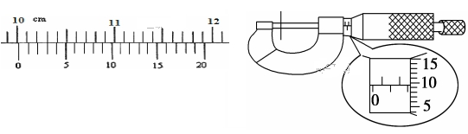
14．在“描绘小灯泡的伏安特性曲线”的实验中，小灯泡额定电压2.5V,额定电流0.25A。现有器材规格如下：
直流电流表A1（量程0～0.3A，内阻约0.5Ω）；
直流电流表A2（量程0～0.5A，内阻约0.2Ω）；
直流电压表V1（量程0～3 V，内阻约5kΩ）；
直流电压表V2（量程0～15V，内阻约10kΩ）；
直流电源E（电动势6V，内阻不计）；
滑动变阻器R（阻值范围0～15Ω，允许最大电流1.0A）；
电键1个，导线若干条。
（1）实验时电流表应选择______，电压表应选择______。（填仪器字母代号）
（2）根据电路图在实物图中完成其余连线使之成为完整的实验电路。
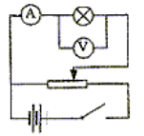
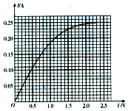
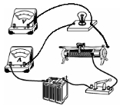

（3）某同学在正确完成实验后,在坐标纸上画出如图所示的小灯泡I-U曲线，分析曲线可知小灯泡的电阻随电流I变大而________（填“变大”、“变小”或“不变”）。
15．某实验小组用如图所示实验电路研究电源路端电压和小灯泡电压随电流的变化规律。
（1）实验操作步骤：
①按实验电路连接好实验器材；
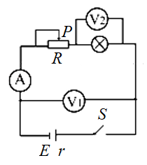
②把滑动变阻器滑动片P移到滑动变阻器的________（填“最右端”或“最左端”）；
③闭合开关S，调节滑动片P到适当位置，读出电流表A、电压表V₁和电压表V₂的示数，并记录数据，断开开关S；
④调整滑动片P到不同位置，多次重复步骤③。某次测量时三个电表指针位置如图所示，电流表读数_____A，电压表V₁读数___V，电压表V₂的读数_____V；
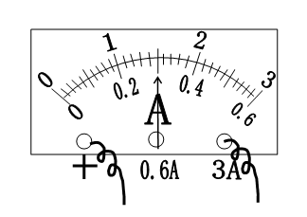
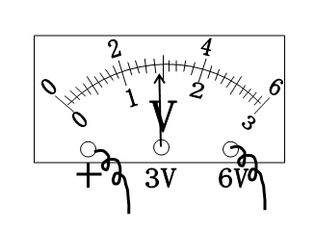
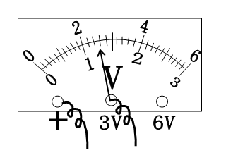

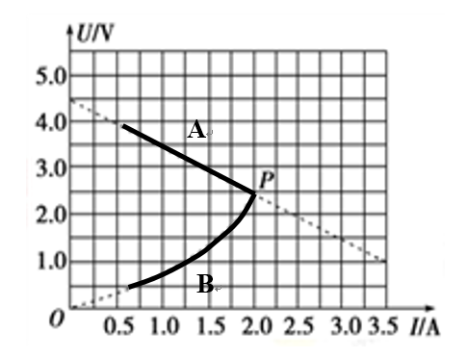
⑤整理好实验器材。
（2）实验小组把测量数据画在U－I坐标中，描绘出两条图线A、B。
①从图中可以算出电源的电动势E=______V，内阻r = ______Ω（计算结果保留2位有效数字）。
②滑动变阻器滑动片P移到滑动变阻器的最右端时，小灯泡的实际功率为_____W（计算结果保留2位有效数字）。
三、计算题：(本题共3小题，第16题8分，第17题10分，第18题14分，共32分。把解答写在指定的答题处，要求写出必要的文字说明、方程式和演算步骤。)
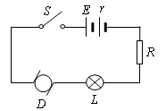
16.平潭岚华中学的一位同学设计了一台玩具车，其内部结构的简化电路图如图所示．已知电源电动势E=12 V，内阻r =l Ω，电路中定值电阻R=4 Ω，当闭合电键S电路稳定时，电路中标有“3 V，3W”的灯泡L和线圈电阻R_{D}= 0．4Ω的小型直流电动机D都恰能正常工作。求：
（1）电路中的电流大小；
（2）电动机的额定电压；
（3）电动机的输出功率；

17.如图所示，两平行金属导轨间的距离L，金属导轨所在的平面与水平面夹角为θ，在导轨所在平面内，分布着磁感应强度B、方向垂直于导轨所在平面向上的匀强磁场。金属导轨的一端接有电动势E、内阻r的直流电源，导线电阻不计。现把一个质量m且电阻R的导体棒ab放在金属导轨上，此时导体棒静止且紧压于导轨上。导体棒与金属导轨垂直且接触良好，重力加速度取g．求：
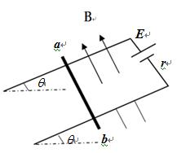
(1)画出导体棒ab受力分析图；
(2)通过导体棒ab的电流大小；
(3)导体棒ab所受的安培力大小和方向；
(4)导体棒ab所受的摩擦力大小和方向．

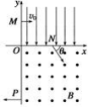
18.在平面直角坐标系xOy中，第Ⅰ象限存在沿y轴负方向的匀强电场，第Ⅳ象限存在垂直于坐标平面向外的匀强磁场，磁感应强度为B.一质量为m、电荷量为q的带正电的粒子从y轴正半轴上的M点以一定的初速度垂直于y轴射入电场，经x轴上的N点与x轴正方向成θ＝60°角射入磁场，最后从y轴负半轴上的P点垂直于y轴射出磁场，已知ON＝d，如图所示．不计粒子重力，求：(1)粒子在磁场中运动的轨道半径R；(2)粒子在M点的初速度v₀的大小；(3)粒子从M点运动到P点的总时间t.

